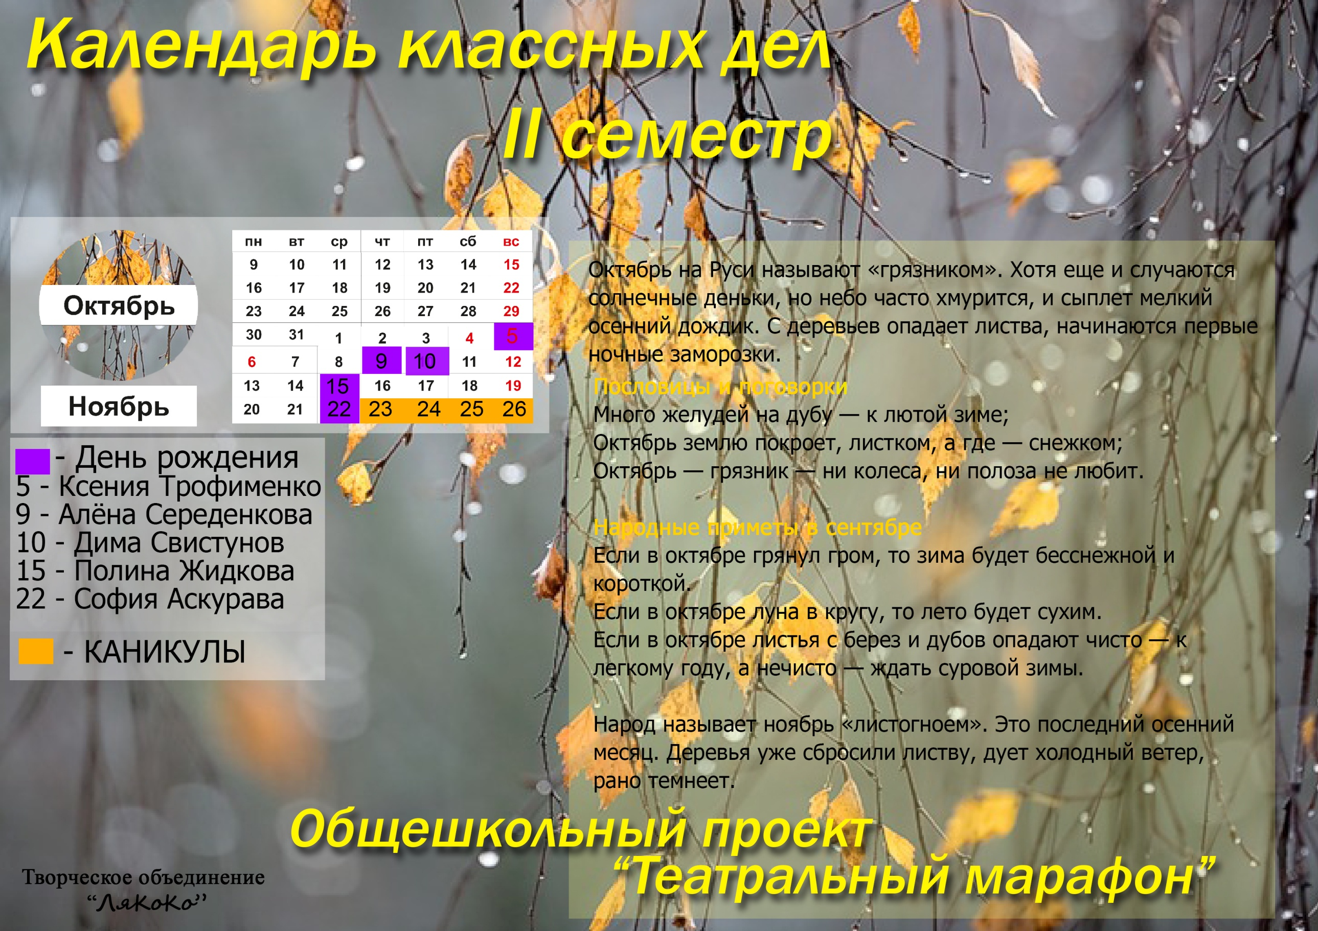

 |  |  | 2 семестр | октябрь – ноябрь 2017 г.
 | Понедельник |  | Вторник | Среда |  | Четверг | Пятница | Суббота | Воскресение
1 неделя | 9 |  | 10 | 11 |  | 12 | 13 | 14 | 15
 | Учебный проект  «Моя малая родина» (окр. мир) |  | Хореография | Шахматы |  | Хореография | Кл. час. «Законы школьной жизни» | Общешкольный проект «Театральный марафон»  (готовимся, раздаём роли))
2 неделя | 16 |  | 17 | 18 |  | 19 | 20 | 21 | 22
 | Работа над проектом |  | Хореография | Беседа мед. работника о соблюдении правил гигиены |  | Хореография | Поездка в Планетарий «Путешествие к динозаврам»
3 неделя | 23 |  | 24 | 25 |  | 26 | 27 | 28 | 29
 | Конкурс рисунков  «Моя школа» |  | Хореография | Шахматы |  | Хореография | Кл. час.  «Мир, в котором я живу»
4 неделя | 30 |  | 31 | 1 |  | 2 | 3 | 5 | 5
 | Учебный проект по математике |  | Хореография | Шахматы |  | Хореография | Кл. час «День народного единства – гос –ый праздник.
5 неделя | 6 |  | 7 | 8 |  | 9 | 10 | 11 | 12
 | Работа над проектом |  | Хореография | Шахматы |  | Беседа по техники безопасности | Кл. час. Рейд актива класса. «Аккуратная тетрадь»
6 неделя | 13 |  | 14 | 15 |  | 16 | 17 | 18 | 19
 |  |  | Хореография | Шахматы |  | Хореография | Работа над проектом
 | 20 | 21 |  |  | КАНИКУЛЫ С 22.11 – 26.11

